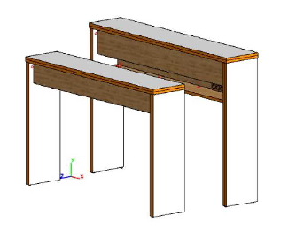***Набори дверцят для дворівневих столів.***

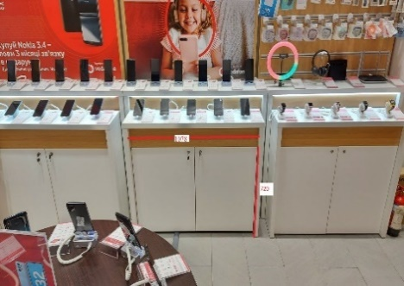

В наявності дворівневі столи двох розмірів (визначається за довжиною більшого столу в парі): пара довжиною більшого столу 1250мм та пара з довжиною більшого столу 1650 мм (креслення та специфікації на столи додаються).

На меньший стіл пари дворівневого столу будуть встановлюватись дверцята з меблевими замками (фото див. вище).

**Кількість наборів дверцят :**

- ***32 (тридцять два)*** набора з двух дверцят для «столу 1250»,

- ***2 (два)*** набора з двух дверцят для «столу 1650».

**Задні стінки білого кольору до столів в кількості:**

- 1057*1256 мм – ***7 шт,***

- 1057*1654 мм – ***2 шт.***

**Розміри**:

* Для «столу 1250» - розмір пройому LxH 1075х710мм, для двох дверцят з кромкою (при виготовленні дверцят врахувати необхідні зазори та допуски) .
* Для «столу 1650» - розмір пройому LxH 1475х710мм, для двох дверцят з кромкою (при виготовленні дверцят врахувати необхідні зазори та допуски).
* Задні стінки до столів: 1057*1256 мм – 10 шт, 1057*1654 мм – 3 шт.

**Матеріали**:

* ДСП  Kronospan 8685 BS snow white 18мм.
* Кромка REHAU ABS 77039 PE 2мм, колір Білий платиновий (*у разі використання аналога за коліром, вказати це у комерційній пропозиції та що саме використано*)
* Дві петлі на кожну дверцяту.
* На кожну дверцяту один врізний замок.
* Саморізи/еврошурупи.
* Для задніх стінок ДВП білого кольору

**Роботи:**

* Виготовлення дверцят з кромкою.
* Виготовлення задніх стінок відповідного розміру.
* Виготовлення отворів для замків та петель на дверцятах.
* Пакування готовими наборами, фурнітура (врізні замки, ключи, планки для замків, петлі, саморізи) в окремій коробці, але разом з набором.
* Доставка на адресу клієнта: Київ вул. зрошувальна 5б

В комерційній пропозиції вказати вартість: комплекту «1250», комплекту «1650», задньої стінки стола, доставки та всього вартість комерційної пропозиції.

**Перевага надається пропозиції, що включає можливість 100% оплати після доставки виробів на склад Замовника**

1. **Електронна адреса для зв’язку**[kpbud@vodafone.ua](mailto:kpbud@vodafone.ua)
2. **Свою цінову пропозицію висилаєте на електронну пошту, заповніть таблицю**

|  |  |  |  |  |  |  |
| --- | --- | --- | --- | --- | --- | --- |
| **№ п/п** | **Підрядник**(назва компанії) | **Телефон,контактна особа**(ПІП) | **сума КП з ПДВ**(з урахуванням матеріалів) | **передоплата** | **Кількість календарних днів на роботи** | **Примітки**(тов,ФОП №гр) |
| 1 |  |  |  |  |  |  |

**Всі питання ТІЛЬКИ через електронну пошту**

**Дата подачі заявки до 10.00 03.06.2022 г**